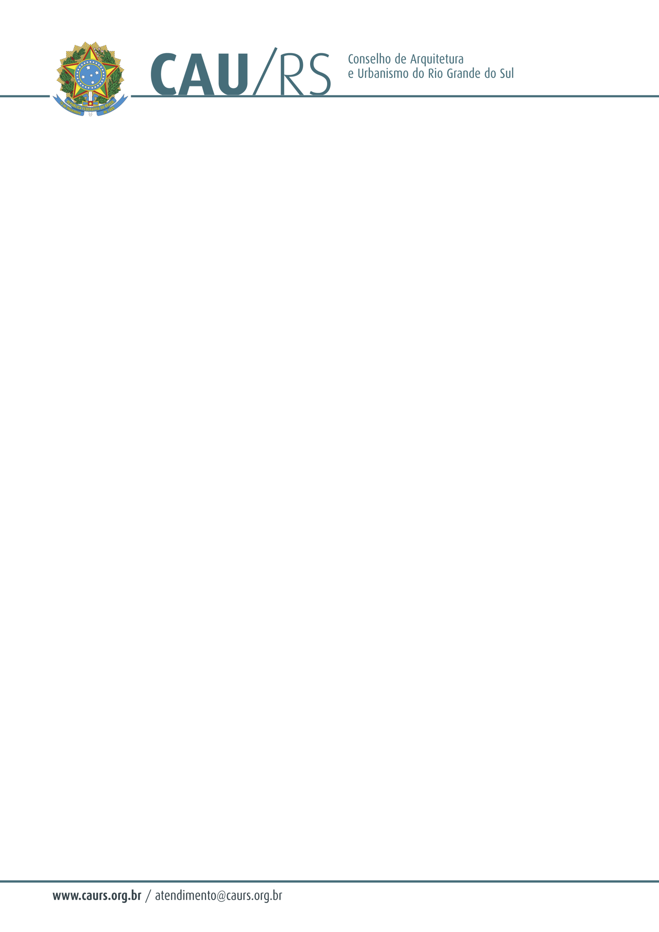

DELIBERAÇÃO DA COMISSÃO DE PLANEJAMENTO E FINANÇAS DO CAU/RS
Nº 77/2013, DE 23 DE JULHO DE 2013.

Referente ao Processo Administrativo registrado sob o nº 172/2013, que trata da contratação de empresa para instalação de alarme com monitoramento.

A Comissão de Planejamento e Finanças do Conselho de Arquitetura e Urbanismo do Rio Grande do Sul, no uso das suas atribuições legais, reuniu-se no dia 23 de julho de 2013 e DELIBEROU a contratação de empresa para instalação de alarme por monitoramento, pelo período de 05 (cinco) meses, com dispensa de licitação (contratação direta), em razão da urgência de atendimento de situação que possa ocasionar prejuízo ou comprometer a segurança de pessoas, serviços, equipamentos e outros bens, nos termos do art. 24, inciso IV da Lei 8.666/93.

Fausto Henrique Steffen
Coordenador da Comissão de Planejamento e Finanças

